Работа включает в себя эскизные зарисовки с нескольких ракурсов (фото), презентация в PowerPoint с детальным описанием проекта.
Задание:
Сделать презентацию с эскизными зарисовками транспорта будущего.
На выбор в двух направлениях ОБЩЕСТВЕННЫЙ или ИНДИВИДУАЛЬНЫЙ
А также выбрать тип по характеру передвижения:
- наземный
- водный
- воздушный
- космический

Зарисовать придуманный объект из будущего и сделать описание в презентации.
В описании должно быть:
- что это такое и как называется (т.е. придумать название изделия),
- какие материалы используются,
- как это работает
Фотографии зарисовок сделать поэтапные (а не сразу итоговые), вставить фотографии в презентацию. Выполнять зарисовки можно карандашами, маркерами или любыми другими материалами на выбор.

Общекультурные компетенции: способность к абстрактному мышлению, анализу, синтезу

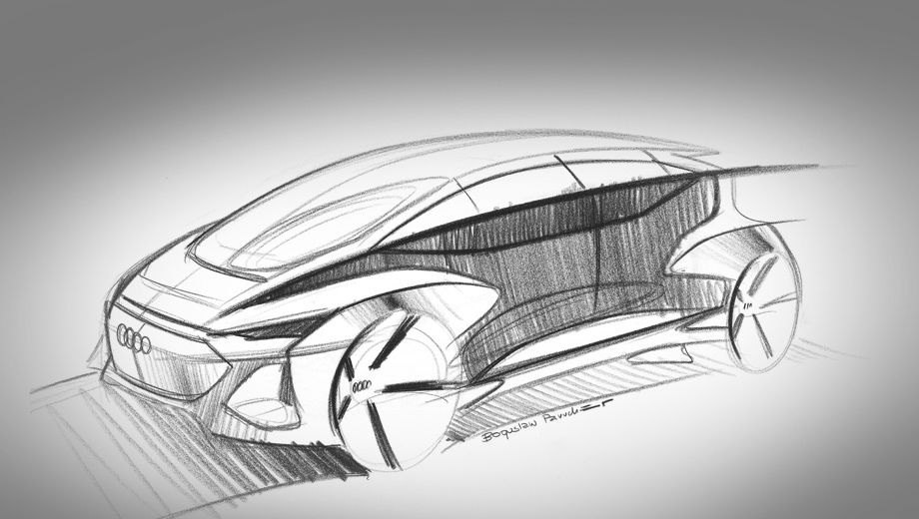
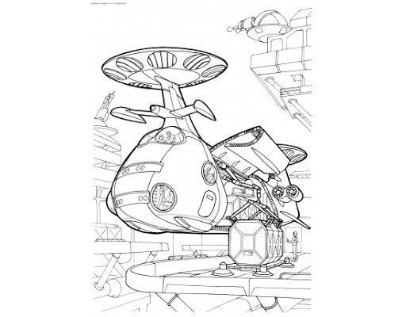

Примеры эскизных зарисовок.

